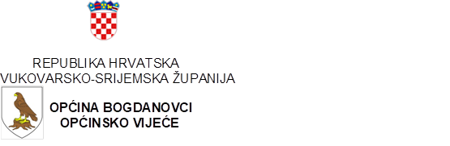
KLASA: 024-01/25-01/35
URBROJ: 2196-8-02-25-02
U Bogdanovcima, 24.09.2025. godine
Na temelju članaka 35. Zakona o lokalnoj i područnoj (regionalnoj) samoupravi (»Narodne novine«, broj 33/01, 60/01, 129/05, 109/07, 125/08, 36/09, 150/11, 144/12, 19/13, 137/15, 123/17, 98/19, 144/20) te članka 29. Statuta Općine Bogdanovci (»Službeni vjesnik Vukovarsko-srijemske županije«, broj 04/21) Općinsko vijeće Općine Bogdanovci na 3. sjednici održanoj dana 24.09.2025. godine, donosi
Z A K L J U Č A K

I.
Prihvaća se Izvješće o provedbi Godišnjeg plana upravljanja imovinom Općine Bogdanovci za 2024. godinu.
II.
Izvješće iz točke 1. sastavni je dio ovog Zaključka i objavit će se u Službenom vjesniku Vukovarsko-srijemske županije.

PREDSJEDNICA OPĆINSKOG VIJEĆA
OPĆINE BOGDANOVCI
Jelena Vinaj, mag.oec.

__________________________

Dostaviti:
1. Pismohrani
2. Jedinstvenom upravnom odjelu
3. Službenom vjesniku Vukovarsko-srijemske županije
4. Za objavu na službenoj Internet stranici

